Выучите вместе с детьми:

В самый жар кошачьи лапки
Носят бархатные шапки.
У кошачьих лапок нет
Острых коготочков,
Смело делайте букет
Из таких цветочков.

Е. Серова

Работаем в соответствии
с законодательством вместе:

В соответствии со статьей 63
« Семейного Кодекса Российской Федерации» статьей 44 Федерального закона « Об образовании в Российской Федерации» Родитель несет ответственность за воспитание и развитие своих детей, обязан заботиться о здоровье, физическом, психологическом, духовном и нравственном развитии своих детей».
Договор «Об образовании» между
МБДОУ№27 и родителями

«Родители (законные представители) несовершеннолетних обучающихся имеют преимущественное право на обучение и воспитание детей перед всеми другими лицами. Они обязаны заложить основы физического, нравственного и интеллектуального развития личности ребенка».
П.1, статья 44 Федерального закона «Об образовании в Российской Федерации»

МУНИЦИПАЛЬНОЕ БЮДЖЕТНОЕ
ДОШКОЛЬНОЕ ОБРАЗОВАТЕЛЬНОЕ
УЧЕРЕЖДЕНИЕ
«Детский сад общеразвивающего вида № 27»

ПАМЯТКА ДЛЯ РОДИТЕЛЕЙ
по образовательной теме недели
«Животный мир»
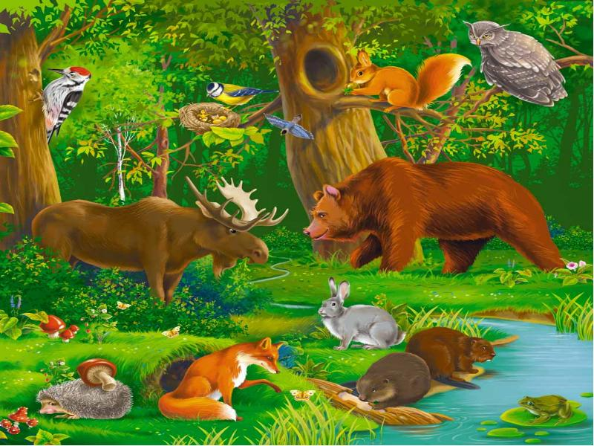

Составила: Белоусова А.А.

воспитатель группы №4
4-5 лет

Октябрь
Уважаемые родители, мы
предлагаем Вам игровые
задания
по теме недели «Животный мир»,
которые вы можете выполнить
с детьми дома.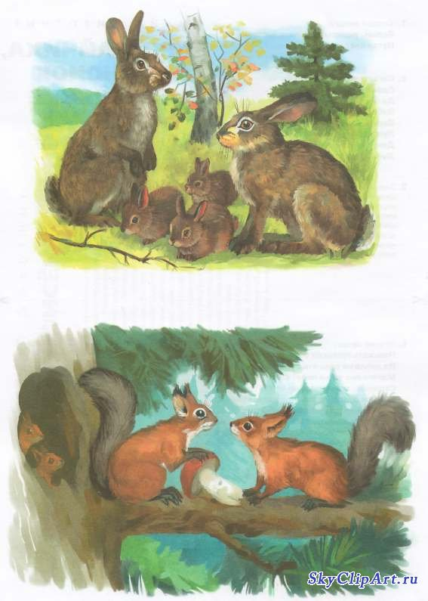

Чем можно заняться с ребенком дома:
- рассмотреть иллюстрации с изображением явлений осенней природы, животных;
- рассмотреть игрушки, изображающие домашних и диких животных;
- привлечь к уходу за домашним питомцем (налить молоко, положить в тарелочку корм и т.д.);
- подготовить фотографии своих домашних питомцев для выставки «Наши домашние любимцы»;
- понаблюдать за животными, птицами на прогулке, по дороге в детский сад;
- посетить городской зоопарк, формировать элементарные представления о правильных способах взаимодействия с животными: наблюдать за животными, не беспокоя их и не причиняя им вреда;
- прочитать народные сказки в обр. Ю. Ванага: «Лиса и заяц», «Рукавичка», «Лесной мишка и проказница мышка»;

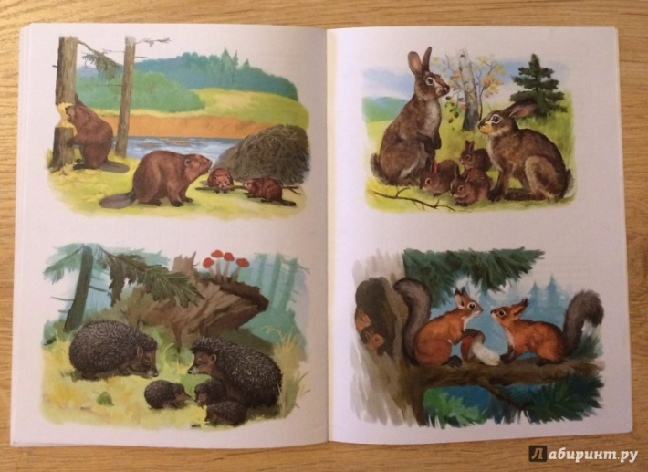

- рассказать детям интересную историю, произошедшую с участием животных;
- разучить стихи о животных.

